# 第七章 2 分子的热运动

一切物质的分子都在不停地做无规则的运动，这是我们在初中已经学过的知识。本节我们通过具体的实验证据来说明这个结论。

### 做一做

1．在广口瓶中滴几滴溴，它会逐渐蒸发，变为气体。几分钟后观察瓶中气体的颜色。

2．在烧杯中盛多半杯清水，然后用长颈漏斗慢慢地把蓝色硫酸铜溶液注入，使它留在杯底，不要搅动液体。几十分钟后观察两种液体分界面的变化。

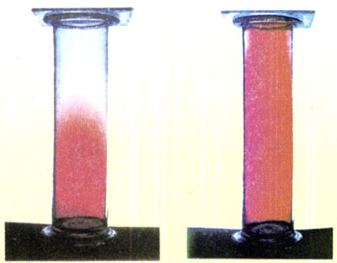

**图7.2-1 溴蒸汽的扩散**

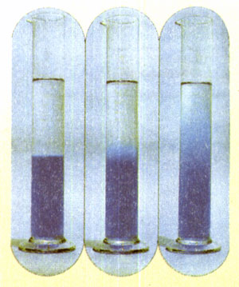

**图7.2-2 液体的扩散**

## 扩散现象

从实验和生活现象中我们都会发现，不同物质能够彼此进入对方。物理学把这类现象叫做**扩散（diffusion）**。

扩散现象并不是外界作用（例如对流、重力作用等）引起的，也不是化学反应的结果，而是由物质分子的无规则运动产生的。图7.2-3中，酱油中的色素扩散到了鸡蛋里面，这是人力无法阻挡的。又如，把金片和铅片压在一起，不管金片放在上面还是放在下面，金都会扩散到铅中，铅也会扩散到金中。扩散现象是物质分子永不停息地做无规则运动的证明。

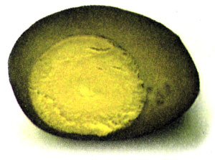

**图7.2-3 酱油在蛋清中的扩散**

扩散现象在科学技术中有很多应用。生产半导体器件时，需要在纯净半导体材料中掺入其他元素，这就是在高温条件下通过分子的扩散来完成的。

## 布朗运动

19世纪初，一些人观察到，悬浮在液体中的小颗粒总在不停地运动。1827年，英国植物学家布朗（R．Brown，1773—1858）首先在显微镜下研究了这种运动。下面我们做一个类似的实验。

### 实验

如图7.2-4，把墨汁用水稀释后取出一滴放在高倍显微镜下观察，可以看到悬浮在液体中的小炭粒在不停地做无规则运动。

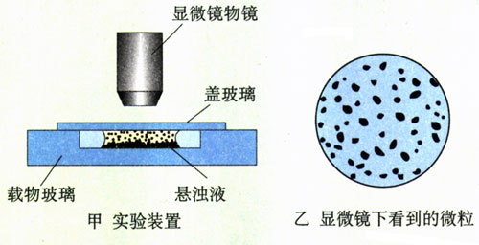

**图7.2-4 实验装置示意图**

在显微镜下追踪一个小炭粒的运动，每隔30 s把炭粒的位置记录下来，然后用直线把这些位置按时间顺序依次连接起来，就得到类似图7.2-5所示的微粒运动的位置连线。可以看出，微粒的运动是无规则的。

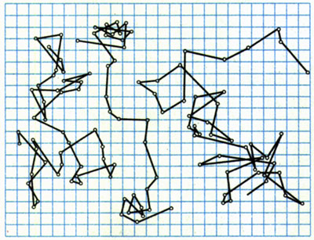

**图7.2-5 显微镜下看到的三颗微粒运动位置的连线**

实际上，就是在短短的30 s内，微粒的运动也是极不规则的。

当时布朗观察的是悬浮在水中的花粉。他起初认为，花粉的运动不是外界因素引起的，而是花粉自发的运动。

是不是因为植物有生命才产生了这样的运动？布朗用当时保存了上百年的植物标本，取其微粒进行实验，他还用了一些没有生命的无机物粉末进行实验。结果是，不管哪一种微粒，只要足够小，就会发生这种运动；微粒越小，运动就越明显。这说明微小颗粒的运动不是生命现象。后人把悬浮微粒的这种无规则运动叫做**布朗运动（Brownian motion）**。

布朗运动是怎样产生的？在显微镜下看起来连成一片的液体，实际上是由许许多多分子组成的。液体分子不停地做无规则运动，不断地撞击微粒。图7.2-6描绘了一颗微粒受到周围液体分子撞击的情景。悬浮的微粒足够小时，来自各个方向的液体分子撞击作用的不平衡性便表现出来了。在某一瞬间，微粒在某个方向受到的撞击作用较强；在下一瞬间，微粒受到另一方向的撞击作用较强，这样，就引起了微粒的无规则运动。

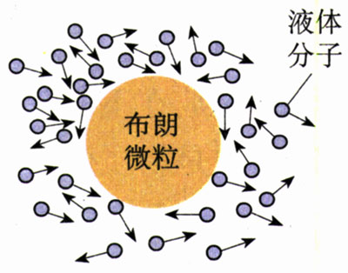

**图7.2-6 微粒很小时，分子沿各方向对它的撞击不平衡**

悬浮在液体中的微粒越小，在某一瞬间跟它相撞的液体分子数越少，撞击作用的不平衡性就表现得越明显，因而布朗运动越明显。如果悬浮在液体中的微粒很大，在某一瞬间跟它相撞的分子数很多，各个方向的撞击作用接近平衡，这时就很难观察到布朗运动了。

我们无法直接看见分子的无规则运动。悬浮微粒的无规则运动并不是分子的运动，但是微粒运动的无规则性，间接地反映了液体分子运动的无规则性。

### 说一说

图7.2-5是法国物理学家佩兰（J．B．Perrin）在1908年研究布朗运动时对三个运动微粒位置变化的真实记录。根据这个实验事实，你能不能否定布朗运动是由外界因素（例如振动、对流等）引起的说法？

## 热运动

在扩散现象中，我们会发现，温度越高，扩散得越快。观察布朗运动时也会发现，温度越高，悬浮微粒的运动就越明显。这些事实表明，分子的无规则运动与温度有关系，温度越高，这种运动越激烈。因此，我们把分子永不停息的无规则运动叫做**热运动（thermal motion）**。

## 问题与练习

1．请你通过一个日常生活中的扩散现象来说明：温度越高，分子运动越激烈。

2．以下关于布朗运动的说法是否正确？说明道理。

（1）布朗运动就是分子的无规则运动。

（2）布朗运动证明，组成固体小颗粒的分子在做无规则运动。

（3）一锅水中撒一点胡椒粉，加热时发现水中的胡椒粉在翻滚。这说明温度越高布朗运动越激烈。

（4）在显微镜下可以观察到煤油中小粒灰尘的布朗运动，这说明煤油分子在做无规则运动。

3．小张在显微镜下观察水中悬浮的细微粉笔末的运动。他把小颗粒每隔一定时间的位置记录在坐标纸上（图7.2-7），于是得出结论：固体小颗粒的无规则运动证明水分子的运动是无规则的。小李不同意小张的结论，他认为：“小颗粒沿着笔直的折线运动，说明水分子在短时间内的运动是规则的，否则小颗粒怎么会沿直线运动？”对此，请说说你的看法。

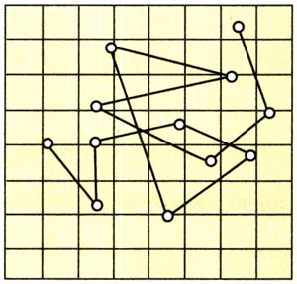

**图7.2-7 小张的观测记录**